TÍNH THUỶ THUỶ VĂN LƯU VỰC HỒ CHỨA NƯỚC SESAN 4

Diện tích lưu vực

F = 1051 Km2

CN = 69

Tlag = 8g

Q base = th8 – th3 :100 m3/s, còn lại : 50 m3/s

L = 28,754 km

X = 0.25

K = 2

Diên tích A không thấm : 10%

Lưu lượng từ Sesan 3A đổ vào Sesan 4 : Q 3A = 300 m3/s

Z mực nước chết hồ Sesan 4 = 210 m

Qui trình điều tiết của hồ chứa Sesan 4 như sau ( dựa vào phụ lục 2):

Z < 215 m : đóng cống hoàn toàn

215m < Z < 216 m : mở cửa cống với độ mở: 4 m

Z > 216 m : Mở tất cả với độ mở: 8 m

Thời gian mô phỏng : 1 năm 2007

Số liệu mưa giờ Nông Sơn 2007 ( file Excel)

Sơ đồ tính toán:

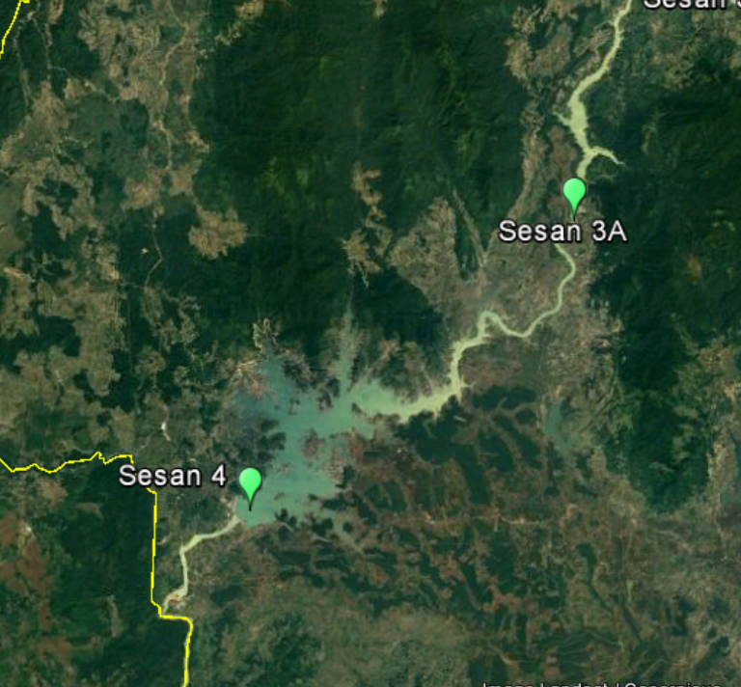

Q3A

Qin

Qout

Lưu lượng Q3A từ Sesan 3A đổ xuống qua đoạn sông dài 14,4Km chảy vào hồ chứa Sesan 4 với lưu lượng Qin. Mực nước trong hồ sẽ dâng lên do lưu lượng Qin đổ vào và do lưu lượng từ mưa trên lưu vực cùng đổ vào hồ.

Nếu mực nước trong hồ cao quá MNDBT Z = 215 m thì sẽ cho tràn ra ngoài theo qui trình điều tiết trên.

